第一章 绪 论
语言是人类最重要的交际工具。人们在日常工作、学习和生活中可以借助多种手段达到交流思想、传递信息的目的，如手势、身姿、眼神、表情等。其中，最基本、最重要的交际手段(或称交际工具)就是语言，只有语言才能准确、周密地表达人们的思想，承载和传输各种信息，完成交际和交流的任务。可以说，离开了语言，人与人之间的相互联系就无法建立，人与人之间的相互了解也无法实现。
语言是人类独有的交际手段。纵观语言产生的历史，人类的直立行走在解放双手的同时使声带得到良性发展，胸腔得到扩张，为语言的产生提供了生理基础；人类群居的特点带来了部落成员间合作、沟通的需求，使语言的产生成为可能。语言从产生的那天起就成为社会不可缺少的因素，维系着人与人之间的联系，维系着社会的存在和发展。

第一节 普通话与汉语方言
方言是语言的地域变体，相对于共同语来说，方言在语音、词汇、语法系统方面都与共同语存在着不同程度的差异，而最显著的是语音系统的差异。汉语方言之间的语音差异可以大到不能彼此通话、交流的程度，这在世界其他语言中是不多见的，西方学者甚至认为：“汉语更像一个语系，而不像有几种方言的单一语言。”能否交流、通话是区别语言与方言的一项重要标准，但并不是唯一标准。区别语言与方言还要看其有没有共同承认的标准语及其书面形式。汉语自古以来就有统一的书面语和以“正音”为标准音的读书音。从表层来看，汉语各方言间语音差异严重者甚至不能彼此通话；但从深层次来看，各方言间除了存在共同的书面语之外，彼此在句式、语序、音节构造上也存在着更多的共同性。并且，自古以来各个朝代都注意用标准语的形式维系汉语的整体性，即使人们方言间的语音差异严重，但仍可以互通、交流，这种标准语就是周代的“雅言”、汉代的“通语”、元代的“天下通语”、明代的“官话”、民国的“国语”。中华人民共和国成立以后，国家进一步对标准语加以规范，将这种现代汉民族共同语称为“普通话”，并在全国推广普及。

一、汉语方言和方言分区
每一种语言内部，都存在各种各样的地域性差异，据此可以划分出多种方言。所谓方言，即是同一种语言在时间和空间的共同作用下所形成的地域变体。汉语的各种方言都是汉语的地域变体。汉语的方言体系十分复杂，从大的方面可以划分为北方方言、吴方言、粤方言等，各大方言内部又可分出若干方言，甚至同一种方言内部的各土语之间也存在着明显差异，有时也会有交际困难。如何给汉语方言分区、以什么标准给汉语方言分区，一直是方言研究的重要课题。西汉扬雄的《方言》为我们保留了最原始的方言词汇资料，但对当时方言区域的划分观念却十分模糊笼统，除“通语”外，其他则称“秦晋语”“齐语”“宋语”等，至于“语”和“语”的具体差别，则已无法考证。
20世纪初，随着现代语言学传入中国，方言研究的科学方法也逐渐被中国的语言研究者们所接受和采纳，章炳麟、赵元任、李方桂、丁声树、李荣等先后提出了九区、十一区和八区的分类法。1963年，闽南、闽北二合一的七区观点被学术界普遍接受。

(一)汉语七大方言区

1．官话方言
以洛阳为中心的北方话通行地区一直是中国政治的心脏地带，因而有“官话”之称。全国推行的普通话，是在“北京官话”的基础上发展起来的。在汉语各大方言中，官话方言有它突出的地位和影响，其内部一致性较强、分布地域最广，使用人口约占汉族总人口的73%。

2．吴方言
吴方言也叫吴语。代表方言：上海话(现在)、苏州话(早期)。分布地域：上海、浙江、苏南、苏北部分地区、赣东北部分地区，以及闽北浦城等。共辖135个市县，使用人口约7000万，占汉语区人口的7.2%。

3．湘方言
湘方言也叫湘语。代表方言：长沙话(湘北)、邵阳话(湘南)。分布地域：湖南中部、南部，广西东北部的部分地区。共辖61个市县，使用人口约3085万，占汉语区人口的3.2%。

4．赣方言
赣方言也叫赣语。代表方言：南昌话。分布地域：赣北、赣中，湘东和粤东南部分市县，皖西南和闽西部分地区。共辖101个市县，使用人口约3127万，占汉语区人口的3.2%。

5．客家方言
客家方言也叫客家话。代表方言：梅县话。分布地域：广东的东部、中部以及毗连的赣南闽西和湘东南地区，台湾西北部和南部的部分市县，广西、四川的零散分布。共分布于200多个市县，其中纯客家话市县41个，使用人口约3500万，占汉语区人口的3.6%。另外，海外华人社区也有客家话分布。

6．粤方言
粤方言也叫粤语。代表方言：广州话。分布地域：广东珠江三角洲和茂名地区，广西东南的梧州、玉林、钦州，香港、澳门特别行政区。共辖90个市县和特别行政区，使用人口约4000万，占汉语区人口的4.1%。美洲、澳洲华人社区也有粤方言广泛分布。

7．闽方言
闽方言也叫闽语。代表方言：福州话、厦门话。分布地域：福建、海南、台湾、广东潮汕地区和雷州半岛，浙江苍南、平阳二县，广西平南、桂平的部分地区。共辖107个市县，使用人口约5500万，占汉语区人口的5.7%。东南亚华人社区也有闽方言广泛分布。
1987年，《中国语言地图集》用新的分区标准从官话中分出晋语、徽语和平话，使汉语方言增为十区，这一观点引起学术界的热烈讨论。《中国语言地图集》根据方言的内部特点，将汉语方言分为五个层次：大区、区、片、小片、点。比如，官话是大区，下面可以有冀鲁官话区、胶辽官话区等，再细分下去，一直可以分到村、镇区域的方言点。方言调查的实践证明，这种分层法是科学可行的。

(二)方言分区标准
根据语言特征分出来的方言区，应当符合该地区的人文历史和文化地理背景，并能得到大多数使用者的认同。几十年的方言调查实践和方言分区研究都提醒着人们，必须采用具有普遍性而又行之有效的统一标准，才能得出反映本质的划分结果。目前给方言分区采用的语音标准主要有以下五种。
(1) 有无成套的浊音声母以及中古全浊声母的演变规律。
(2) 有无塞音韵尾以及中古入声韵的演变规律。
(3) 有几种鼻音韵尾以及中古阳声韵的演变规律。
(4) 有几套塞擦音声母以及中古精、知、庄、章组声母和见组细音声母的演变规律。
(5) 有哪些调类以及中古四声的演变规律。
第一条标准所反映的语音变化发生最早，也最具有普遍性。以此为主，每区再加一项其他标准，就可以将七大方言分开。

二、普通话

(一)普通话就是现代汉民族共同语
现代汉民族共同语是由清末官话发展而来的。1909年，清政府资政院议员江谦正式提出把“官话”正名为“国语”(之前清朝一直称满语为“国语”)，清政府采纳了这个建议，并着手审定“国音”标准，但未及施行，清政府便被推翻。中华民国成立后，1913年2月召开“读音统一会”议定国音，北方代表提出的以北京语音为标准音的主张，遭到南方省份代表的强烈反对，最后议定出的是一种南北方言杂糅，没有一个人会说的生造音。后来“五四运动”时期的白话文运动促进了国语运动的发展。1924年，“国语统一筹备会”明确国音应当以实际存在的口语语音作为标准，并一致通过以北京语音为国语标准音。
中华人民共和国成立后，1955年10月召开了“全国文字改革会议”和“现代汉语规范化学术会议”，确定以“普通话”作为汉民族共同语的正式名称，对有关内容进行了具体讨论。1956年2月，国务院发布《关于推广普通话的指示》，正式规定普通话是“以北京语音为标准音，以北方话为基础方言，以典范的现代白话文著作为语法规范”，除了语音标准之外，还增加了词汇、语法两项内容，对普通话作出了全面、周严、明确的解释。
(1) 以北京语音为标准音。即把北京话的语音系统(包括声母、韵母、声调及其配合关系)作为普通话的语音标准，但不包括北京土语的语音成分。
(2) 以北方话为基础方言。北方话使用人数最多、使用范围最广。历史上，中原地区方言一直是“雅言”和“通语”的基础方言。普通话既要不断吸收外来词和方言词充实自己，又要舍弃北方话中过于土俗的词语。
(3) 以典范的现代白话文著作为语法规范。“典范的现代白话文著作”是指现代名家的著作和政府公告以及重要政论文章等，这类书面语在写作过程中经过了反复的推敲锤炼，用词造句严谨精致，是对口语形式的加工完善，可以作为普通话的语法标准。

(二)普通话是具有全民性的特殊方言
普通话与各方言一样，不是抽象的语言，而是具体使用的语言变体。但普通话又不同于一般的方言，例如，它以北京语音为标准音，但又没有北京方言中的许多儿化音和轻音成分；它以北方话为基础方言，却并没有吸收北方话中许多土俗的词语，反而吸收了吴语的“尴尬”“瘪三”等词和粤语的“打的”“买单”等说法。
作为标准语，普通话高于各方言，对各方言起示范作用，规定各方言的发展方向；方言则从属于普通话，向普通话集中、靠拢。普通话口语与统一的书面语一致，方言则不存在与其口头形式一致的独立的书面语。各种方言在通行区域、使用人口、使用场合等方面受到一定限制，普通话的通行区域、使用人口则可以覆盖各个方言，使用场合也几乎不受限制。因此，普通话是具有全民性的特殊方言。

第二节 大力推广普通话
汉语方言间存在很大的差异，有些方言间的差异程度甚至超过了法语、意大利语、葡萄牙语和罗马尼亚语等语言之间的差异。并且每种方言内部的差异十分大，邻县之间甚至邻村之间也可能存在语言不通的交际障碍，这些都影响了人们之间的交流和沟通，更不适用于改革开放不断深入和市场经济迅速发展的当前形势，推广全国通用的普通话成为我国社会的客观需求。

一、推广普通话历史回顾
共同语普及程度是衡量一个国家或民族现代化发展水平的重要标志。西方发达国家是在200多年前，日本则在100多年前就基本完成了这项任务。我国如果从20世纪20年代国语运动算起，至今已有90多年的历史了，但前期收效甚微。
中华人民共和国成立后，1956年成立中央推广普通话工作委员会，1958年公布《汉语拼音方案》，形成全国范围的学习普通话热潮；1963年公布《普通话异读词三次审音总表初稿》，1985年12月由国家语言文字工作委员会、国家教育委员会(今国家教育部)、广播电视部(今国家新闻出版广电总局)正式发布《普通话异读词审音表》；1985年11月通过的《中华人民共和国宪法》第十九条规定，“国家推广全国通用的普通话”，使推广普通话工作有了法律依据；此后，随着改革开放的步伐加快，人员流动日益频繁，内地到沿海城市工作的人数不断增加，普通话成为他们与当地人交流必需的语言形式，这为推广普通话带来了重要的机遇；1997年年底召开的“全国语言文字工作会议”重申，今后一个阶段推广普通话的任务是“大力推行，积极普及，逐步提高”；1998年，经国务院批准，每年9月的第三周为全国推广普通话宣传周。
2000年10月31日，党的第九届全国人民代表大会常务委员会第十八次会议通过了我国第一部语言法——《中华人民共和国国家通用语言文字法》(简称《语言文字法》)。

二、《语言文字法》
《语言文字法》是我国历史上第一部专门阐述语言文字规章的法律，分为三章二十七条，自2001年1月1日起开始施行。《语言文字法》中涉及“普通话”及其推广使用的条款主要有以下几条。
第三条，“国家推广普通话，推行规范汉字”。
第九条，“国家机关以普通话和规范汉字为公务用语用字”。
第十条，“学校及其他教育机构以普通话和规范汉字为基本的教育教学用语用字”。
第十二条，“广播电台、电视台以普通话为基本的播音用语”。
第十三条，“提倡公共服务行业以普通话为服务用语”。
第十九条，“凡以普通话作为工作语言的岗位，其工作人员应当具备说普通话的能力”。
整部《语言文字法》既对语言文字的使用提出了强制性规范原则，又照顾了语言渐进渐变的特点，刚柔并济，宽严结合，符合国情。其主要有以下特点。
(1) 妥善处理了通用语与方言的关系：不是排斥和消灭方言，而是承认方言的价值，并允许方言在一定领域内长期存在。
(2) 明确了调整对象是社会行为：对个人使用语言文字的现象只作引导，不作规定；而对公共行为则加以严格规范。
(3) 宽严有所侧重：对新闻出版部门从严，对一般社会集团放宽；对文字适当从严，对口语适当放宽。
(4) 柔性的管理监督方式：管理条块结合，有关部门各司其职，齐抓共管。以提倡鼓励为主，尽可能不使用强制手段。

三、正确认识普通话

(一)增强民族凝聚力
中国自古就是一个幅员辽阔、方言复杂的大国，在数千年的历史进程中，虽然经过多次战乱和分裂，最终仍然会回到“分久必合”的一统中来，其中语言的作用功不可没。第一，汉字具有强大的超方言功能；第二，中国至少从春秋战国起，在正式交际场合就已经形成了一种大家都要遵循的共同语，历代对这种共同语的称谓是“雅言”“通语”或 “官话”等，不可否认，共同的语言和文化，成为中国回归统一的重要因素。我们可以将以色列作为此论点的旁证：由于始终传承着自己的民族宗教和民族语言，使分散流离的犹太民族得以保全而没有被其他民族同化，因此，顽强的犹太人在亡国几百年后最终复国，让全世界为之惊叹。
普通话是现代汉民族的共同语，我国不同方言、不同语言的各地区、各民族之间使用普通话进行交流与沟通，加强了民族间的团结，增强了中华民族的凝聚力。特别是港澳回归后，港澳同胞积极学习和使用普通话，表现出了对祖国的强烈认同感。

(二)加快经济建设的步伐
方言土语是与小农经济相联系的，通用语是与社会化大生产相联系的，语言观念的保守或开放往往折射出经济环境和经济观念的保守与开放。在沿海经济发达地区，普通话已经成为与本地方言并行的通用语言，许多企业很早就认识到普通话与经济效益、企业形象的密切关系，并将普通话作为商品和企业形象的媒介，广泛接受并使用普通话，是他们的成功因素之一。相反，在我国西部欠发达地区，有一半以上的乡镇干部至今不能使用普通话，语言问题成为他们与外界交流的严重障碍。

(三)适应信息产业的需求
在当今信息时代，计算机处理的信息内容80%是语言文字，语言文字是主要的信息载体，规范标准的语言文字是信息产业发展的前提。现在人们的日常生活已经离不开广播、电视、计算机，而普通话恰恰是它们传播信息的主要载体，比如，多数人用计算机打字使用拼音输入法，因为拼音输入法简单易操作，但使用的前提则是普通话标准、汉语拼音熟练。现在语音输入和语音转换技术已进入实用阶段，但如果普通话普及工作不能跟上，语音输入技术的应用和推广就会受到很大限制。只有大多数社会个体掌握了普通话，计算机的高性能才能真正发挥社会效用。

(四)有利于个人整体素质的提高
人最基本的素质是规范的语言能力，其他各种素质、能力都是在此基础上发展而来的。人的思想、能力、学识、修养、文化都要通过语言的酝酿和表达，语言能力是一个人基础性的、终身受用的能力，语言能力的提高有利于提升一个人的整体素质。发达国家的语言研究者把阅读表达能力称为“第一文化”，把掌握计算机语言称为“第二文化”，“第一文化”是获得“第二文化”的基础和前提。作为一名大学生，如果能说流畅标准的民族共同语，具有灵活自如运用语言文字的能力，再熟练掌握一至两门外语，具备操作计算机的基本能力，这些将使其在求学、求职的竞争中处于优势，且终身受用。
普通话是联合国六种工作语言之一，是中外交流的重要工具，现在世界上使用普通话的人群正在不断壮大。可以预见，随着我国综合国力的不断增强和国际地位的不断提高，普通话的实用价值将日益得到体现。

四、认真学习普通话
各种方言与普通话的差别有大有小，不同方言区学习普通话的难易程度也不尽相同。从山东省的情况来看，济南、德州等地学习普通话要容易一些，日照、威海等地学起来可能就相对困难一些。
目前，由于广播电视等传媒的影响，大中城市的年轻人多数会说比较标准或带些方言色彩的普通话。如果有较好的语言环境，他们就会在学习和生活中把普通话作为日常用语使用；如果语言环境不理想，他们可能使用双语，即在学校和正式场合使用普通话，在家庭或日常生活中使用方言。来自边远或欠发达地区的学生，由于缺少良好的语言环境，一小部分人不会说普通话，多数人虽然可以说，但说得生硬、不自然，方言色彩浓重。当然，他们中也可能有少数先天条件或环境条件优越的人可以说较标准的普通话。
每个人普通话的基础不同，学习目标也应当有一定的区别。
(1) 普通话基础较好的：应当在认真学习普通话的有关理论基础上，学习一些发声、朗读、演讲方面的知识和技巧，锤炼、提高普通话口语，注意分辨和纠正日常用语中的方言词汇。这部分人存在的普通话语音问题主要有：翘舌声母轻微缺陷(卷舌动作稍重或稍欠)、j组声母偏前、单元音ɑ的舌位偏后或偏高、复合元音动程不足等。
(2) 普通话基础一般的：通过学习尽量去除语音中的方言语音色彩，能用基本规范的普通话流畅地朗读文章，口语自然连贯。这部分人存在的主要问题有：平翘舌基本不分，存在齿间音、鼻化元音、复合元音无动程，个别声调不能准确把握等。
(3) 普通话基础差的：从头学起，勇于练习，勤于练习，坚持不懈，加之教师耐心细致且有针对性的辅导，他们中的大多数人经过几个月的学习之后，也能说一口比较标准的普通话。

第三节 普通话水平测试
2001年1月1日起施行的《语言文字法》第十九条规定：
凡以普通话作为工作语言的岗位，其工作人员应当具备说普通话的能力。
以普通话作为工作语言的播音员、节目主持人和影视话剧演员、教师、国家机关工作人员的普通话水平，应当分别达到国家规定的等级标准；对尚未达到国家规定的普通话等级标准的，分情况进行培训。
第二十四条规定：国务院语言文字工作部门颁布普通话水平测试等级标准。
这是我国历史上“测试”及其等级标准的概念第一次进入法律范畴，可见我国政府对普通话水平测试工作的支持和重视。
1994年，国家语言文字工作委员会、国家教育委员会、广播电影电视部联合发出《关于开展普通话水平测试工作的决定》，同年国家有关部门编制印发了《普通话水平测试大纲》，此后，测试标准和测试规定相继发布。1999年至2001年，教育部、人事部、金融委、铁道部、高检院、文化部、邮政局、信息产业部等部委先后发出通知，要求本部门的工作人员参加普通话培训和测试，并将测试达标与职工上岗资格挂钩。

一、普通话水平测试的性质
普通话水平测试测查应试人的普通话规范程度、熟练程度，认定其普通话水平等级，属于标准参照性考试。它是由政府专门机构主持的国家级资格证书考试，是我国为加快推广普通话进程，提高全社会普通话水平而设置的一种语言测试，旨在检测、评估受测人的语音标准化水平和词汇语法的规范化程度。这项考试注重测查应试人运用普通话的语言水平，不是普通话系统知识考试，不是文化水平的考核，也不是口才的评估。

二、测试对象
教育部国家语委2000年2月颁布的《关于进一步加强学校普及普通话和用字规范化工作的通知》(教语用〔2000〕1号)规定：“1954年1月1日以后出生的教师和教育行政部门公务员，师范专业和其他与口语表达关系密切的专业的学生，均应参加普通话培训和测试。对教师的业务考核和教学基本功培训考核等应提出语言文字规范要求，考核结果作为聘用、晋级和评优的条件之一。师范专业和其他与口语表达关系密切的专业的学生，普通话达不到合格标准者应缓发毕业证书。”
国家语委1997年发布的《关于普通话水平测试管理工作的若干规定(试行)》对不同测试对象提出了相应的达标要求。
(1) 师范系统的教师和毕业生，普通话水平不得低于二级，其中普通话语音课教师和口语课教师必须达到一级。
(2) 普教系统的教师以及职业中学与口语表达密切专业的毕业生，普通话水平不得低于二级。
(3) 非师范类高等院校的教师以及与口语表达密切相关专业的毕业生，普通话水平不得低于二级。
(4) 广播电视教学的教师，普通话水平不得低于二级。
(5) 报考教师资格的人员，普通话水平不得低于二级。
(6) 国家级和省级广播电台、电视台的播音员和节目主持人，普通话水平必须达到一级甲等，其余广播电台、电视台的播音员和节目主持人的达标要求由广播电影电视部另行 规定。
(7) 电影、话剧、广播剧、电视剧等表演、配音人员，播音、主持人专业和电影、话剧表演专业的教师和毕业生，普通话水平必须达到一级。
(8) 其他应当接受普通话水平测试的人员(如公务员、律师、医护人员、导游员、讲解员、公共服务行业的营业员等)，其达标等级可根据不同地区、不同行业特点由省级语委确定。

三、等级标准
1997年12月，国家语委正式颁布《普通话水平测试等级标准(试行)》(国语〔1997〕64号)，把普通话水平划分为三个级别，每个级别再划分成甲、乙两个等次，又称“三级六等”。从高到低依次排列及其相应的分值为：一级甲等，97分以上；一级乙等，92分以上；二级甲等，87分以上；二级乙等，80分以上；三级甲等，70分以上；三级乙等，60分以上。各等级判定标准如下。

一级
甲等 朗读和自由交谈时，语音标准，词汇、语法正确无误，语调自然，表达流畅。测试总失分率在3%以内。
乙等 朗读和自由交谈时，语音标准，词汇、语法正确无误，语调自然，表达流畅。偶有字音、字调失误。测试总失分率在8%以内。

二级
甲等 朗读和自由交谈时，声韵调发音基本标准，语调自然，表达流畅。少数难点音(平翘舌音、前后鼻尾音、边鼻音等)有时出现失误。词汇、语法极少有误。测试总失分率在13%以内。
乙等 朗读和自由交谈时，个别调值发音不准，声韵母发音有不到位现象。难点音(平翘舌音、前后鼻尾音、边鼻音、fu—hu、z—zh—j、送气不送气、i—ü不分、保留浊塞音和浊塞擦音、丢介音、复韵母单音化等)失误较多。方言语调不明显，有使用方言词、方言语法的情况。测试总失分率在20%以内。

三级
甲等 朗读和自由交谈时，声韵母发音失误较多，难点音超出常见范围，声调调值多不准。方言语调较明显。词汇、语法有失误。测试总失分率在30%以内。
乙等 朗读和自由交谈时，声韵调发音失误多，方音特征突出。方言语调明显。词汇、语法失误较多。外地人听其谈话有听不懂的情况。测试总失分率在40%以内。

四、试题结构及评分标准
普通话水平测试采用的是口试形式，试题分为文字凭借和无文字凭借两种类型，满分为100分。山东省语委针对山东方言的特点，在贯彻国家《普通话水平测试大纲》的基础上，对试题的安排和分值进行了小幅度调整，将《普通话水平测试大纲》的五题调整为四题，总分不变。各题分值及评分标准如下。

(一)读单音节字词100个，10分
考查应试人声母、韵母、声调的发音。每读错一个字的声母、韵母或声调扣0.1分，读音有缺陷每字扣0.05分。字词间出现非正常停顿或读音含混不清，酌情扣0.1～0.5分。
本题允许对个别字改读，即应试人发现第一次读音有口误时可以重读，按第二次读音评分。

(二)读双音节词语，20分
除考查应试人声母、韵母、声调的发音之外，还要考查上声变调、儿化韵和轻声。每读错一个音节的声母、韵母或声调扣0.2分，读音有缺陷每次扣0.1分。出现非正常停顿或读音含混不清，酌情扣0.2～1分。
第1题失分达到1分，第2题失分达到2分，则该应试人普通话水平不能进入一级。

(三)朗读，30分
考查范围：50篇朗读材料。考查应试人用普通话朗读书面材料的水平，重点考查语音、语流音变、语调等。
以每篇材料的前400字累计失分情况：每次语音错误扣0.1分，每漏添读一个字扣0.1分，存在方言语调一次性扣1～3分，停顿、断句不当每次扣1分，语言不连贯、语速不当一次性扣1～2分。

(四)说话，40分
话题范围：从50个规定话题中抽签确定。
限时：3分钟以上，说满4分钟可以停止。考查应试人在没有文字凭借的情况下普通话的规范和流畅程度。以单向说话为主，以测评员介入的双向对话为辅。
本试题考查内容及所占分值的比例是：语音面貌30分，词汇语法规范程度5分，自然流畅程度5分。

第二章 语 音 概 说

第一节 语音的性质
语音是语言的物质外壳，是最直接地记录人的思维活动的符号体系，是语言交际工具的声音形式。它不同于自然界的各种声音，也不同于其他动物的声音，是由人的发音器官发出来的具有一定意义的声音。语音具有生理属性、物理属性和社会属性。

一、语音的生理属性
人类的发音器官及其活动决定了语音的生理性质，即语音是从哪儿发出来的，是怎样发出来的。人类的发音器官可以分为三大部分：一为肺、气管；二为喉头、声带；三为咽腔、口腔、鼻腔。下面将分述其构造、活动和作用。

(一)肺、气管
肺和气管分别起供气和通气的作用。肺用来提供发音的动力——气流。气流通过气管到达喉部，作用于声带、喉头、鼻腔等发音器官，发出声音。

(二)喉头、声带
喉头由甲状软骨、环状软骨和两块勺状软骨组成(见图2-1)，起通道的作用。声带在发音中起重要作用，它是两片富有弹性的肌肉薄膜，位于喉头中间。其前端附着在甲状软骨上，后端分别与两块勺状软骨相连接。两片声带放松或拉紧，使声门打开或关闭。从肺呼出的气流通过关闭的声门时引起声带的振动，发出声音。人类通过控制声带松紧的变化可以发出高、低等不同的声音。
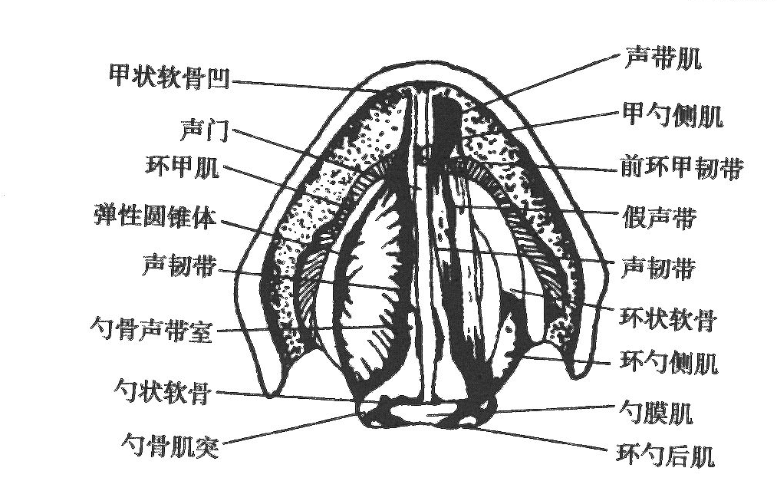
声带肌

甲勺侧肌

勺骨声带室

前环甲韧带

假声带

声韧带

环状软骨

环勺侧肌

勺膜肌

环勺后肌

勺骨肌突

勺状软骨

弹性圆锥体

声韧带

环甲肌

声门

甲状软骨

图2-1 喉头结构俯视

(三)咽腔、口腔、鼻腔
咽腔、口腔和鼻腔是发音的共鸣器。“三腔”以口腔构造最为复杂。
口腔的构造，从前往后可分为唇、齿、腭、舌、小舌等部位，活动和作用也是多种多样。
(1) 唇分上唇、下唇。唇的活动有三种状态：闭合和张开、呈自然状态、圆唇与不圆唇。例如，发鼻音m时，双唇紧闭；发辅音b、p时，先闭合后张开；发其他鼻音和辅音时，双唇张开；发辅音f时，上齿跟下唇接近。圆唇与不圆唇用来区分圆唇元音和非圆唇元音。
(2) 齿分上齿、下齿。齿配合舌、唇发出不同的音。
(3) 腭分上腭、下腭。上腭分硬腭和软腭。硬腭不能移动，软腭可以上下移动。下腭可以上下移动，用来控制口腔容量的大小和舌位的高低，每个音素都受这些发音条件的限制。
(4) 舌分舌尖、舌叶、舌面、舌根四部分。舌在口腔中是最活跃的器官，可以上下前后移动。其中舌叶、舌面、舌根可以抬起或隆起，舌尖可以上卷和颤动。
(5) 小舌和软腭一起上下移动。
各发音器官如图2-2所示。
鼻腔是起共鸣作用的固定腔体，它和口腔靠软腭和小舌隔开。软腭和小舌向上移动时，鼻腔通道闭塞，口腔畅通，发出口音，如ɑ、o、e；软腭和小舌向下移动时，口腔闭塞，鼻腔畅通，发出鼻音，如m、n、nɡ；如果软腭和小舌位于中间，两个通道都敞开时，则发出鼻化音。普通话中没有鼻化音，它是一种发音现象，是由于发音时口腔没有完全闭塞造成的。
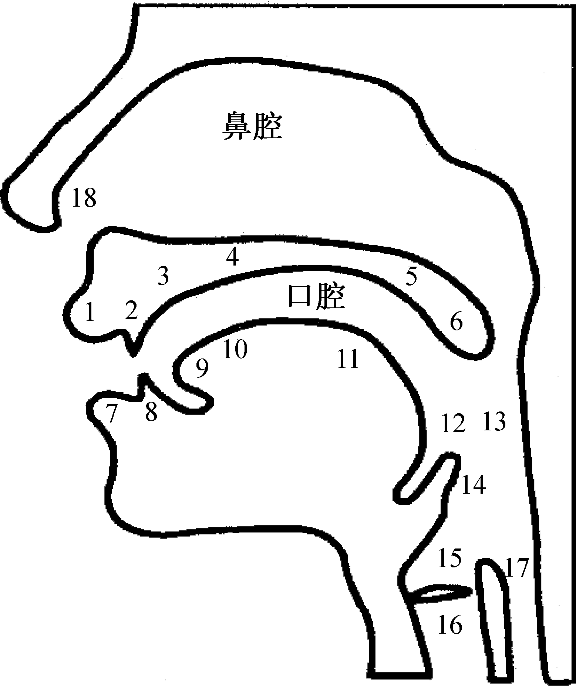

图2-2 发音器官
1—上唇；2—上齿；3—齿龈；4—硬腭；5—软腭；6—小舌；
7—下唇；8—下齿；9—舌尖；10—舌叶；11—舌面；12—咽头；
13—咽喉；14—会厌；15—声带；16—气管；17—食道；18—鼻孔

二、语音的物理属性
语音和所有的声音一样，是物体在力的作用下振动周围的空气形成的声波。语音的物理属性表现为音高、音强、音长、音色四个方面，也称语音四要素。

(一)音高
音高是指声音的高低。语音的高低，取决于声带振动的频率，即单位时间内振动的次数。在一定的时间内，声带振动的次数多，声音就高；振动的次数少，声音就低。语音的主要发音体是声带。声带振动的频率同声带的长短、厚薄、松紧相关。一般来说，女人和儿童的声带较短、较薄，所以声音较高；男人的声带较长、较厚，所以声音较低；老年人的声带松弛，所以声音就更低一些。人能够控制声带的松紧，因此同一个人可以发出不同的音高来。我们平常所说的尖嗓和粗嗓就是音高的区别。尖嗓声音高，粗嗓声音低。音高在语言中的作用是区分声调，如mā(妈)、má(麻)、mǎ(马)、mà(骂)的差别，就是由音高决定的。

(二)音强
音强是指声音的强弱。声音的强弱取决于呼出气流的多少。用力大，呼出的气流就多，音就强；用力小，呼出的气流就少，音就弱。我们日常说话时声音的大小，如高声谈话、低声细语就是音强现象。音强在语言中用来区分轻重音和语调的上升与下降。如莲子(liánzǐ)—帘子(liánzi)、报仇(bàochóu)—报酬(bàochou)的区别主要在于其中“子”“仇”和“酬”的音强不同。
音强与音高是完全不同的两回事。一面鼓重敲时，声音大，轻敲时，声音小，这是音强变化，但音高是固定不变的。用同样的力量去敲两面大小不同的鼓，敲出来的声音有高有低，大鼓声音要低，小鼓声音要高，这是因为两面鼓各自固定的音高不同，但音强是相同的。

(三)音长
音长是指声音的长短，即声音持续时间的长短。气流振动声带的时间长，声音就长，反之则短。语音中的语调跟音长有密切关系。

(四)音色
音色也叫音质，是一个声音区别于其他声音的基本特征。音色的不同是由物体振动的形式决定的。物体振动的形式取决于发音体、发音方法、共鸣器的形状三个方面。
(1) 发音体不同。例如，笛子和二胡的声音不同，是因为笛子的发音体是笛膜，二胡的发音体是琴弦。b和d的发音不同，是由于b的发音体是上唇和下唇，而d的发音体是舌尖和上齿龈。
(2) 发音方法不同。例如，同一把提琴，用弓拉和用手拨所发出的声音是不同的。b和p发音的不同是由于发音方法上送气、不送气造成的。
(3) 发音时共鸣器形状不同。例如，箫和笛子同是管乐器，但由于两者共鸣器的形状不同，表现出来的音色也就不同。i、ü发音的不同，是由于发音时一个圆唇，一个不圆唇，使得共鸣腔的形状也就不同。
上述这些由于物体振动形式不同而发出的不同的声音，就是音色的差别。

三、语音的社会属性
语音是人们约定俗成的。语音的形式和意义之间不存在必然的关系，用什么样的语音形式来表示什么意义，或什么意义用什么样的语音形式来表示，都是由社会成员共同约定而成的。因此，同样的意义可以有不同的语音形式，同样的语音形式也可以表示不同的意义。这表现在不同的民族语言之间，也表现在同一种民族语言内部。例如，汉语中“玉米”也叫玉蜀黍、玉茭、苞谷、苞米、棒子、珍珠米等。所有这些，都是由社会成员共同约定的，为社会成员所共同认可和遵守，个人不能随意改变它们的语音形式，也不能任意赋予某一种语音形式以不同的意义。因此，社会属性是语音的本质特征。

第二节 语音的基本概念

一、音素
音素是从音节分析出来的最小的语音单位。它不考虑语音高低、强弱、长短的差别，只考虑语音音质特点的差别，即音色的差别，如tuī ɡuǎnɡ pǔ tōnɡ huà(推广普通话)可切分出t—u—i—ɡ—u—ɑ—nɡ—p—u—t—o—nɡ—h—u—ɑ 15个音素。根据音素的发音特性，可以把音素分为元音和辅音两类。元音发音时声带振动，是气流在口腔、鼻腔中不受阻碍而形成的响亮的声音。普通话中独自充当韵母的元音共有10个。辅音发音时声带多不振动，是气流在口腔、鼻腔中受到某个部位和某种方式的阻碍而形成的声音。辅音多不响亮。普通话共有22个辅音。
元音和辅音的主要区别有以下四点。
(1) 发元音时，气流在口腔中不受阻碍；发辅音时，气流在口腔中一定会受到某个部位的阻碍。
(2) 发元音时，发音器官各部位保持均衡紧张状态；发辅音时，发音器官成阻部位特别紧张。
(3) 发元音时，气流较弱；发辅音时，气流较强。
(4) 发元音时，气流振动声带，声音响亮，是乐音；发辅音时，气流不一定振动声带，声音多不响亮。

二、音节
音节是语音的自然单位，是听觉上能够自然分辨的最小语音片段。普通话的音节一般由声母、韵母、声调三部分构成。音节由1～4个音素组成，可以由一个音素自成音节，如ā(啊)；也可以由几个音素组成，如dà(大)，是由d—ɑ两个音素组成的；shān(山)是由sh—ɑ—n三个音素组成的；zhuānɡ(装)是由zh—u—ɑ—nɡ四个音素组成的。在汉语中，一般来说，一个汉字的读音就是一个音节(儿化韵除外)，普通话大约有412个基本音节。

三、声母、韵母、声调
根据音素在音节中所处的位置，通常把一个音节开头的辅音称为声母，把音节中声母后面的部分称为韵母。
普通话共有22个声母，其中辅音声母21个，此外还包括一个零声母。辅音nɡ不能作声母，只能作韵尾；辅音n既可作声母又可作韵尾，因此，辅音不等于声母。
普通话共有39个韵母。韵母的构成有三种方式：第一种是由单元音构成，如dà(大)中的ɑ，tǐ(体)中的i；第二种是由元音加元音构成，如hǎi(海)中的ɑi，huài(坏)中的uɑi；第三种是由元音加鼻辅音n或nɡ构成，如nínɡ(宁)中的inɡ。
声调是指音节在发音时声音的高低、升降的变化。声调是构成汉语音节的一个要素，起区别意义的作用。例如，mɑi dɑo zi的声调不同，意义就不同，可以形成：①mǎi dāo zi买刀子；②mǎi dào zi买稻子；③mài dāo zi卖刀子；④mài dào zi卖稻子。

第三节 普通话语音特点

一、有声调是普通话的一个突出特点
现代汉语的每个音节都有一个声调，声调不同，意义也不同。声调使得音节间界限分明，具有一种韵律美。

二、元音在音节中占优势
除个别音节外，一个音节中必须有元音，元音可以多至三个。例如，kuài(快)这个音节中，u为韵头，ɑ为韵腹，i为韵尾。一个音节如果只有一个音素，那么这个音素通常是元音。由于元音占优势，语言里的乐音成分比较大，使普通话音节响亮悦耳。

三、普通话中没有复辅音
有的音节中没有辅音，有辅音的音节，辅音最多不超过两个，并且只能出现在音节的开头和结尾。普通话中没有一个音节内出现两个辅音相连的现象。

